№9 жалпы білім беретін мектебінде мектеп психологының 11-сынып оқушыларымен «Емтиханға бір ай қалғанда» атты өткізілген тренинг ақпараты
№9 жалпы білім беретін мектебінде 19.04.2023 күні мектеп психолгі Р.Сатимбекова 11-сынып оқушыларымен «Емтиханға бір ай қалғанда» атты тренинг өткізді. ҰБТ тапсырушы 11 - сынып оқушыларының бойындағы стрестік қалыптан арылту, сенімді мінез - құлық дамыту мақсатында өткізілген іс-шарада әр-түрлі жаттығулар орындалды. Психологиялық қысымнан арылту үшін релаксациялық жаттығу орындады. Оқуда кездесетін кедергілерді жеңу және кедергіден шығу жолдарын білу мақсатында жаттығу орындап,әсерлерімен бөлісті. @umckrg @goroo_krg @balqash_qalasy_bilim_bolimi #ҚОББтәрбие

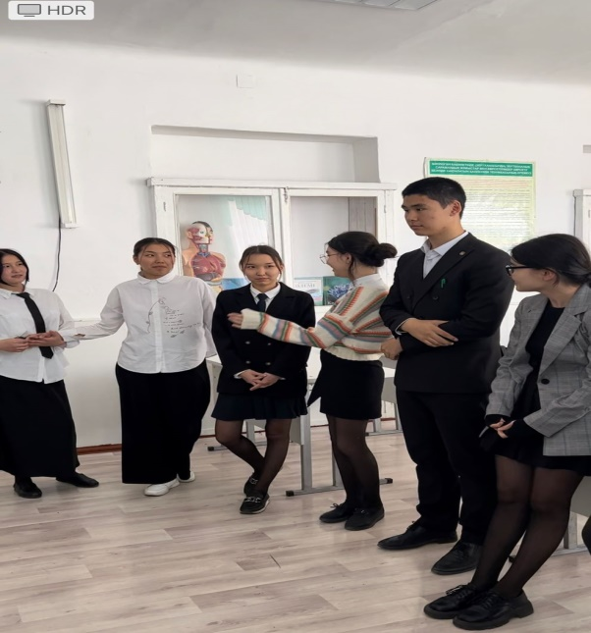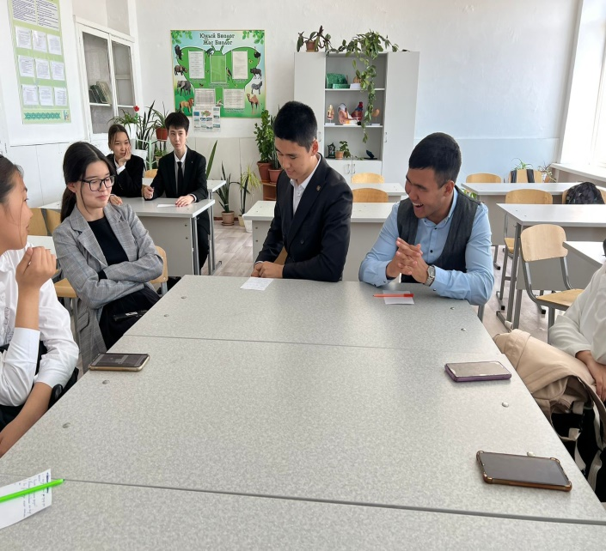
Информация тренинга школьного психолога с учащимися 11 класса «за месяц до экзамена " в общеобразовательной школе №9
В общеобразовательной школе №9 19.04.2023 психол Р. Сатимбекова провела тренинг с учащимися 11 класса «за месяц до экзамена». В целях избавления от стрессовой позы, развития уверенного поведения у учащихся 11 - х классов, сдающихбт, на мероприятии были выполнены различные упражнения. Для снятия психологического давления выполняли расслабляющее упражнение. С целью преодоления препятствий,встречающихся в учебе, и знания путей выхода из препятствия, выполнил упражнение и поделился впечатлениями.

